Warszawa, 24 sierpnia 2016
Informacja prasowa

Czy możliwe jest normalne życie ze stwardnieniem rozsianym?

Stwardnienie rozsiane (SM) jest schorzeniem o podłożu autoimmunologicznym i jest jedną z najczęstszych chorób układu nerwowego. Choroba u każdego pacjenta przebiega w inny sposób, dlatego często jej wczesne objawy pozostają nierozpoznane. Najczęściej pojawiają się problemy z koordynacją ruchów, zaburzenia widzenia i czucia. SM dotyka 2 500 000 osób na świecie, w większości są to osoby młode, a choroba jest zazwyczaj diagnozowana między 20. a 40. rokiem życia, częściej u kobiet. Polska zalicza się do krajów o wysokim ryzyku występowania choroby, szacuje się, że cierpi na nią ok. 45 000 osób.
Bezpośrednia przyczyna wywołująca SM nie jest znana. Choroba powoduje, że komórki układu immunologicznego rozpoznają elementy mózgu i rdzenia kręgowego, jako nieprawidłowe i niszczą je. Głównym punktem ataku jest mielina, osłonka włókien nerwowych, która jest niezbędna do przekazywania impulsów nerwowych przez włókna nerwowe, dlatego jej uszkodzenie spowalnia lub uniemożliwia przewodzenie informacji do poszczególnych części ciała.

SM jest główną przyczyną nieurazowej niepełnosprawności wśród osób młodych i dorosłych w średnim wieku w wielu krajach rozwiniętych. W zależności od rodzaju występowania objawów, wyróżnia się kilka postaci SM: postać rzutowo – remisyjną charakteryzująca się występowaniem rzutów i remisji; postać wtórnie postępującą – charakteryzująca się stopniowym narastaniem i utrwalaniem niepełnosprawności, która pojawia się po ok. 10-20 latach od rozpoznania; postać pierwotnie - postępującą charakteryzująca się od początku stopniowym pogarszaniem stanu neurologicznego i sprawności, bez nagłych pogorszeń i remisji.

Czas ma znaczenie. W przypadku skutecznej walki z SM niezwykle ważnym czynnikiem jest czas. Odgrywa on ważną rolę, na wszystkich etapach choroby, poczynając od szybkiego rozpoznania, poprzez rozpoczęcie odpowiedniego leczenia. Szybkość działania w przypadku SM ma znaczenie przede wszystkim dlatego, że leczenie jest najskuteczniejsze w pierwszym etapie choroby. Z biegiem czasu, kiedy procesy zapalne ustępują miejsca procesom neurodegeneracyjnym możliwości skutecznego leczenia znacznie się zmniejszają. Dlatego też celem leczenia jest wydłużanie czasu wolnego od objawów choroby i opóźnianie powstania niepełnosprawności.
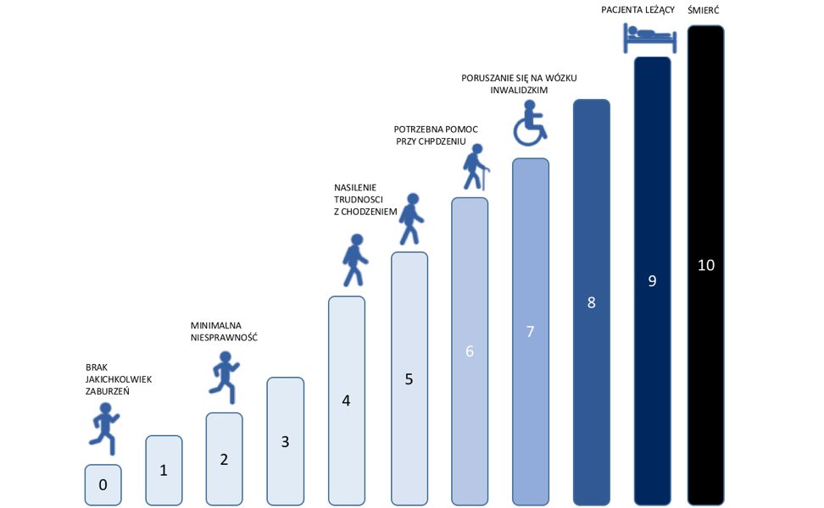
Możliwości terapeutyczne. Chociaż nie ma skutecznego leku na SM, medycyna bardzo szybko się rozwija i w ostatnich latach poczyniła ogromne postępy, także w obszarze walki z SM. Dzięki temu obecnie dostępnych jest kilkanaście leków, spośród których można wybierać te najskuteczniejsze, dopasowane do konkretnego pacjenta. Najnowsze terapie nie tylko zmieniają jakość życia pacjenta, przedłużając czas życia wolny od objawów choroby, ale także znacząco odsuwają w czasie wizję niepełnosprawności.

Polscy pacjenci mogą skorzystać z leków, które są dostępne w dwóch programach lekowych. W pierwszym (tzw. I linii) podaje się pacjentom interferony beta, octan glatirameru, a od niedawna także pacjenci w Polscy mogą w tej linii skorzystać z terapii dwoma nowymi lekami: fumaranem dimetylu oraz pegylowanym interferonem beta-1a. Drugi program (tzw. II linia leczenia) przeznaczony jest dla pacjentów, u których leczenie w I linii zakończyło się niepowodzeniem lub w przypadku szybko postępującej postaci SM. W tej linii podawane są nutalizumab oraz fingolimod.
Polscy pacjenci z SM doczekali się nowoczesnego leczenia w I linii. Po wielu miesiącach starań od 1 lipca do wykazu leków refundowanych trafiły dwa leki dla chorych na stwardnienie rozsiane. W ramach programu lekowego refundacją został objęty: fumaran dimetylu, doustny lek o wysokiej skuteczności oraz pegylowany interferon beta-1a podawany we wstrzyknięciu podskórnym w schemacie raz na 2 tygodnie.
Terapie te przeznaczone są dla pacjentów z rzutowo-remisyjną postacią SM (ok. 80 proc. chorych) i jak podkreślają eksperci otwiera to nową erę leczenia SM w pierwszej linii. Dzięki zastosowaniu nowych leków zdecydowanie poprawi się efektywność leczenia pacjentów z SM w Polsce, a dla pacjentów to przede wszystkim szansa na życie bez objawów choroby i postępu niepełnosprawności.
Szczególnie refundacja fumaran dimetylu rozbudza nadzieje na życie bez objawów choroby oraz istotne zatrzymanie i odsunięcie w czasie rozwoju niepełnosprawności. Dane rejestracyjne pokazują, że lek istotnie wpływa na zmniejszenie częstości rzutów choroby o 53%, spowalnia progresję niepełnosprawności o 38% oraz redukuje liczbę zmian w obrazowaniu rezonansem magnetycznym przy jednoczesnym zachowaniu korzystnego profilu bezpieczeństwa i tolerancji.

Pacjenci z SM w kolejkach do leczenia. W Polsce konieczne jest jednak przełożenie najnowszych postępów w diagnostyce i leczeniu SM na zmiany w zakresie polityki zdrowotnej, która również powinna zmierzać w kierunku minimalizowania aktywności choroby i maksymalnego wydłużania u pacjentów z SM czasu wolnego od objawów i niepełnosprawności. W warunkach polskich problemem jest zbyt długi czas oczekiwania – do specjalistycznych badań, do specjalistów, a przede wszystkim czas oczekiwania na leczenie. Średni czas kwalifikacji do programu lekowego wynosi 12 miesięcy, a w niektórych województwach czeka się nawet 2 lata. Problemem są także różnice w dostępie do leczenia i procesy kwalifikacji do odpowiedniego programu lekowego na poziomie województw.

Ograniczony dostęp do leczenia jest dużym problemem szczególnie w Polsce, która ma jedną z największych populacji pacjentów w Europie. Spośród 45 tysięcy chorych na SM, obecnie leczy się tutaj zaledwie (9137 pacjentów w programie I linii i jedynie 884 chorych w II linii). Nie wszyscy pacjenci są kwalifikowani do programów lekowych, a ci, którzy to leczenie otrzymali, nie zawsze mają możliwość zmiany terapii w przypadku nieefektywnego leczenia.
Kolejną problematyczną kwestią jest także możliwość zmiany leczenia w programie lekowym. Z jednej strony mało osób zostaje zakwalifikowanych do leczenia w II linii - tylko około 5% pacjentów leczonych w pierwszym programie lekowym przechodzi do II linii leczenia, z drugiej obecnie terapia jest ograniczona tylko do 5 lat. Stąd też w Polsce pomimo szerokiego arsenału leków, u pacjentów z SM często stosuje się opcje terapeutyczne, które nie zawsze są tymi najbardziej optymalnymi.

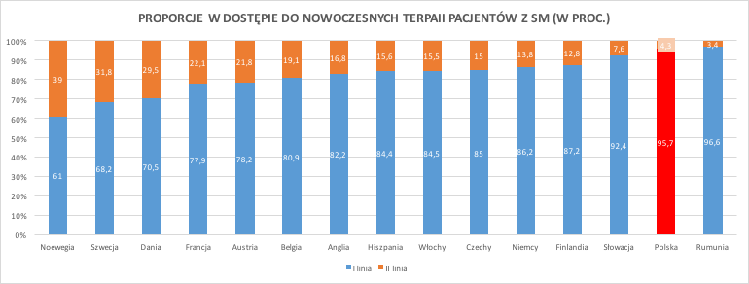

Ile kosztuje SM w Polsce? Stwardnienie rozsiane jest złożonym problemem zdrowotnym, który generuje także wysokie koszty dla systemu opieki zdrowotnej, a także dla samych chorych. Polska jest jednym z nielicznym krajów europejskich, który nie posiada długofalowej strategii leczenia chorych na SM.

Z opublikowanego raportu „Społeczno-ekonomiczne skutki stwardnienia rozsianego w Polsce” wynika, że liczba pacjentów hospitalizowanych z powodu SM w 2013 r. przekroczyła 12,5 tys., a łączna wartość leczenia szpitalnego SM wyniosła 44 mln zł, przy bardzo wyraźnych różnicach między regionami. Analizując wydatki na świadczenia ZUS dla osób z SM za 2012 rok, wynoszące ogółem 256 mln zł, aż 231 mln zł to wydatki przeznaczone na renty z tytułu niezdolności do pracy, natomiast koszty związane z absencją chorobową osób zatrudnionych to zaledwie 13 mln zł. Typowe dla stwardnienia rozsianego zaostrzenia objawów skutkują długimi zwolnieniami - w 2012 roku przeciętna absencja przekroczyła 46 dni na osobę, a koszty pośrednie związane z utraconą produktywnością wraz z wydatkami ZUS na udzielane świadczenia, wynoszą ponad 444 mln zł rocznie.

W tym samym okresie zaledwie 250 tys. zł rocznie ZUS przeznacza na świadczenia rehabilitacyjne. Oznacza to, że ZUS praktycznie nie inwestuje w rehabilitację osób chorujących na SM. Średni czas absencji z powodu zaostrzenia objawów wynosiła w 2012 roku 46 dni. Co czwarty chory z SM znacznie ograniczył swoje życie towarzyskie, wiele osób rezygnuje także z pracy zawodowej w momencie diagnozy.

Kontakt

Patrycja Rzucidło-Zając, Instytut Praw Pacjenta i Edukacji Zdrowotnej, e-mail: p.rzucidlo-zajac@prawapacjenta.eu , tel: 602-67-65-20

Partnerzy:

Raport CRA Charles River Associates, London 2014
„Stwardnienie rozsiane – zarządzanie chorobą”, Instytut Zarządzania w Ochronie Zdrowia, Uniwersytet Łazarskiego
Gold R N Engl.J Med. 2012;367:1098-1107
Dane na marzec 2016 roku

